（・）

|  |  |
| --- | --- |
| ふりがな |  |
|  |  |
|  |  |
|  |  |
| の  （ページ、するなど） |  |

■をけてほしい■

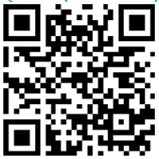

・、、は、かならずいてください。

・などは、ほかのにわからないようにします。

・２２５（）までにしてください。

▲こちらからもできます。

○　【　】 〒940-0084　２－１－１　ども・て　て

【ＦＡＸ】 0256-39-2605

【メール】 kodomo@city.nagaoka.lg.jp

【　】 ども・て（さいわいプラザ　６）、

なんでも（アオーレ　１）、

・（は）